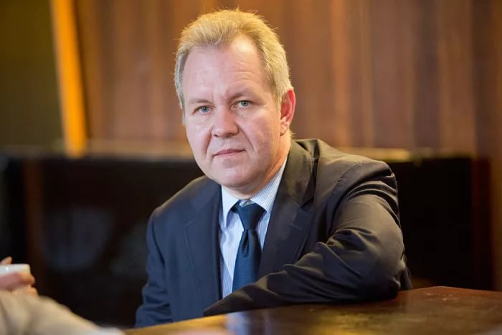 | Владислав Иноземцев  Директор Центра исследований постиндустриального общества

Бизнес и кодекс: какие риски создает реформа неналоговых платежей
Желание Минфина закрыть лазейки в законодательстве, переведя некоторые неналоговые платежи в статус налогов, понятно, но оно насторожило бизнес, который опасается новых неопределенностей в фискальной сфере
​Отечественный бизнес обсуждает предложение первого вице-премьера — министра финансов Антона Силуанова превратить шесть неналоговых сборов, таких как утилизационный, гостиничный, плата за негативное воздействие на окружающую среду и др., в новые налоги. Практически все эксперты отметили, что предложение появилось чуть ли не одновременно с заявлением премьера Дмитрия Медведева о том, что в ближайшие годы налоги в России повышаться не будут, и потому в словах министра стали искать не только экономическую, но и политическую составляющую.

Логика Минфина

Справедливости ради стоит отметить, что изначально идея об упорядочении неналоговых платежей исходила как раз от бизнес-сообщества. Еще прошлой осенью президент РСПП Александр Шохин поднимал этот вопрос на встрече с главой правительства, подчеркивая, что бизнесу нужно, «чтобы не появлялись новые неналоговые платежи по упрощенной процедуре». Тогда финансовые власти, видимо, полагали, что неналоговые платежи как раз и хороши тем, что обеспечивают рост разного рода квазибюджетных сборов, оставляя при этом возможность говорить о «неповышении» налогов. В такой логике совпадение по времени инициативы Силуанова и выступления Медведева скорее выглядит позитивным сигналом. Его можно трактовать так: налоговая система обновляется и становится более определенной и именно в таком виде не будет изменяться еще некоторое время.

На мой взгляд, подоплека предложения Министерства финансов довольно понятна. Хотя в 2018 году доходы бюджетной системы показали значительный рост (в общей сложности на 18,9%) и достигли рекордных показателей (в федеральный бюджет поступило 19,45 трлн руб., а его профицит стал самым большим в истории страны — 2,75 трлн руб.), резервы для повышения по-прежнему велики. Минфин в последние годы много делает для роста собираемости налогов, в том числе через цифровизацию ФНС, а также путем создания Единой системы администрирования налоговых и неналоговых платежей, к которой подключены все подведомственные министерству организации. Стремление «завести» неналоговые платежи в фискальную систему отражает прежде всего желание увеличить их собираемость через повышение ответственности за неисполнение бизнесом его обязательств. При этом шесть платежей, о которых говорит Минфин, за 2018 год пополнили бюджет на 316,8 млрд руб., вполне ощутимую для федерального бюджета сумму, — это около половины доходов, которые предполагается получить в 2019 году от повышения НДС.

По сути, основным мотивом изменения схемы является устранение лазейки в виде административного взыскания, которое налагалось на неплательщика сборов и которое сейчас будет заменяться обычной ответственностью за неуплату налогов вплоть до уголовной. Дополнительным аргументом для Минфина могло стать желание исключить ситуации, когда компания или регион по не очень понятным причинам выводятся из-под применения того или иного положения о сборах.

Единственным недостатком новой меры является, на мой взгляд, то, что неналоговые сборы администрировались целевым образом и шли на вполне конкретные программы, в то время как их перевод в статус налогов позволит правительству распоряжаться ими по собственному усмотрению, хотя следует признать, что Минфин согласился подготовить поправки в Бюджетный кодекс, которые бы не допустили возникновения такой ситуации.
Логика бизнеса

Однако пока предприниматели возражают против предложения Минфина. Их позиция выражена в недавнем письме на имя Владимира Путина от руководителей РСПП, Торгово-промышленной палаты, «Опоры России» и «Деловой России». Авторы письма считают, что пока было бы правильно вывести регулирование неналоговых платежей в отдельный закон, действующий параллельно с Налоговым кодексом. На встрече Силуанова с руководителями российских бизнес-ассоциаций, которая прошла 3 апреля, чиновники Минфина пошли на некоторые уступки, согласившись перенести введение новых правил с 2020 на 2021 год, определить переходный период для увеличения штрафов за неуплату данных платежей и мораторий на уголовную ответственность за соответствующие правонарушения на десять лет.
Предприниматели, на мой взгляд, опасаются не столько резкого увеличения налоговой нагрузки, сколько неопределенности. В России сегодня действует более 70 сборов и платежей, которые имеют квазиналоговую природу, но не подпадают под действие Налогового кодекса (собственно говоря, как раз их бизнес-сообщество в свое время и предлагало объединить в категорию сборов, которые регулировались бы единым федеральным законом). В случае, если пять, или шесть, или десять из них переводятся в статус налогов, возникает вопрос: что произойдет с остальными? Если бы было принято предложение предпринимателей, в стране возникли бы две налоговые системы — «первого» и «второго» уровней, регулируемые разными законами. В случае принятия идеи Минфина налоговая система формально остается единой, но сохраняется большое число «кандидатов» на статус налога, что постоянно будет нервировать бизнес.

Если учитывать, как проходят в России дискуссии между властью и обществом, вряд ли стоит надеяться на то, что Минфин откажется от обнародованного плана, пусть даже он и будет реализован с небольшими коррекциями. Возможно, бизнесу стоило бы сыграть на опережение и предложить изменить статус максимально большего числа существующих ныне неналоговых сборов. С одной стороны, таким образом будет обеспечен чисто статистический рост налоговых доходов и упрощено их администрирование, с другой — в стране появится более полусотни новых налогов, что, вполне вероятно, спровоцирует поиск возможных вариантов их унификации и общее сокращение их числа, что окажется выгодно предпринимательскому сообществу. Кроме того, «заведение» в число налогов всех существующих сборов позволит распространить на них постоянно повторяющиеся обещания властей о неповышении налогового бремени и тем самым поддержать инвестиционный климат в стране.

РБК

